**Apparatesteckdose 2 mit Schalter und Sicherung**

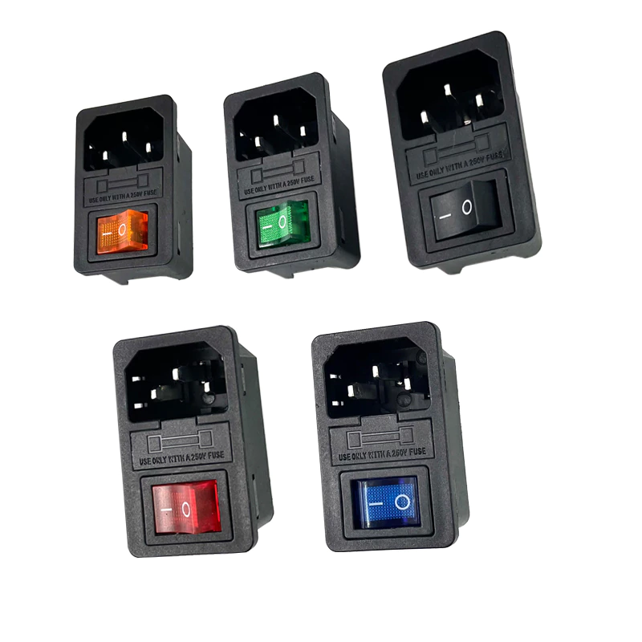

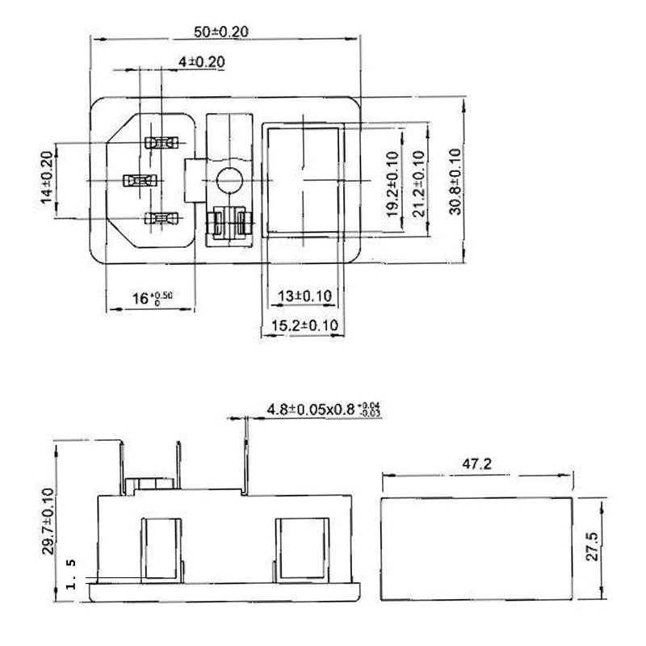Massbild: